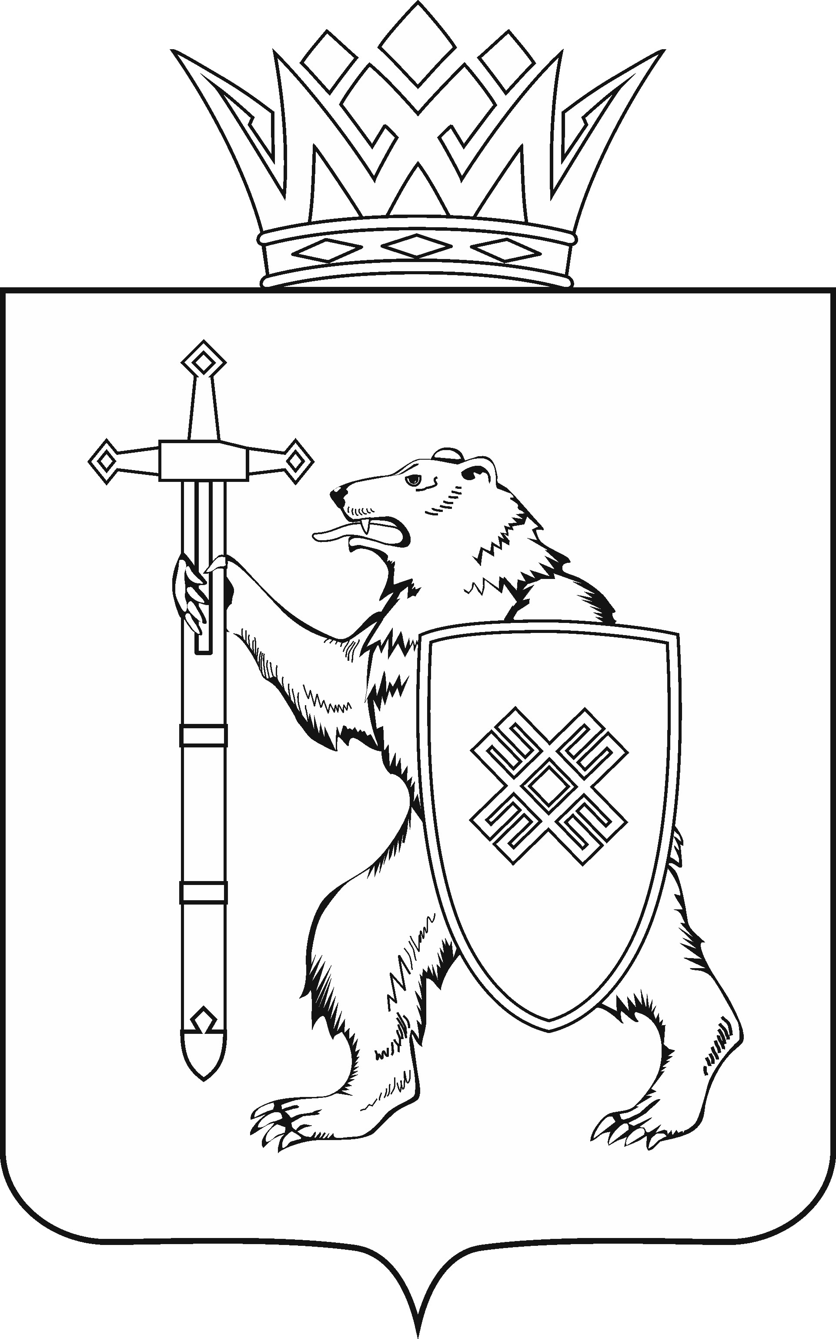
МАРИИ ЭЛ РЕСПУБЛИКЫН КУГЫЖАНЫШ ПОГЫНЖО  ТАЗАЛЫК АРАЛЫМЕ ШОТЫШТО, TÿВЫРА  ДА СПОРТ КОМИТЕТ  Ленин проспект, 29-ше,  Йошкар-Ола, 424001 |  | ГОСУДАРСТВЕННОЕ СОБРАНИЕ РЕСПУБЛИКИ МАРИЙ ЭЛ  КОМИТЕТ  ПО ЗДРАВООХРАНЕНИЮ, КУЛЬТУРЕ И СПОРТУ  Ленинский проспект, 29,  г. Йошкар-Ола, 424001

Тел. (8362) 64-14-16, 64-13-96, факс (8362) 64-14-11, E-mail: info@gsmari.ru

ПРОТОКОЛ ПРОВЕДЕНИЯ ЗАСЕДАНИЯ КОМИТЕТА № 39

10 сентября 2021 года, 10.00 | Зал заседаний  Государственного Собрания  Республики Марий Эл
ПОВЕСТКА ДНЯ:

I. Нулевое чтение направленных в Комитет законопроектов
и проектов постановлений

- О проекте постановления Государственного Собрания Республики Марий Эл «О назначении мирового судьи судебного участка № 18 Волжского судебного района Республики Марий Эл».
Комитет решил:
1. Поддержать кандидатуру Носковой Анны Николаевны для назначения с 1 декабря 2021 года без ограничения срока полномочий мировым судьей судебного участка № 18 Волжского судебного района Республики Марий Эл.
2. Проект постановления Государственного Собрания Республики Марий Эл «О назначении мирового судьи судебного участка № 18 Волжского судебного района Республики Марий Эл» внести
на рассмотрение сессии Государственного Собрания Республики Марий Эл.

- О проекте постановления Государственного Собрания Республики Марий Эл «О назначении мирового судьи судебного участка № 39 Советского судебного района Республики Марий Эл».
Комитет решил:
1. Поддержать кандидатуру Васильева Вадима Геннадьевича для назначения на трехлетний срок полномочий мировым судьей судебного участка № 39 Советского судебного района Республики Марий Эл.
2. Проект постановления Государственного Собрания Республики Марий Эл «О назначении мирового судьи судебного участка
№ 39 Советского судебного района Республики Марий Эл» внести
на рассмотрение сессии Государственного Собрания Республики
Марий Эл.

- О проекте постановления Государственного Собрания Республики Марий Эл «О законодательной инициативе Государственного Собрания Республики Марий Эл по внесению
в Государственную Думу Федерального Собрания Российской Федерации проекта федерального закона «О внесении изменений
в Федеральный закон «О создании Горномарийского районного суда Республики Марий Эл и упразднении некоторых районных судов Республики Марий Эл».
Комитет решил:
1. Поддержать проект постановления Государственного Собрания Республики Марий Эл «О законодательной инициативе Государственного Собрания Республики Марий Эл по внесению в Государственную Думу Федерального Собрания Российской Федерации проекта федерального закона «О внесении изменений в Федеральный закон «О создании Горномарийского районного суда Республики Марий Эл и упразднении некоторых районных судов Республики Марий Эл».
2. Внести проект постановления на рассмотрение сессии Государственного Собрания Республики Марий Эл.

II. Оценка направленных в Комитет законопроектов
и проектов постановлений

4. О проекте закона Республики Марий Эл «О внесении изменений
в Закон Республики Марий Эл «О бюджете территориального фонда обязательного медицинского страхования Республики Марий Эл
на 2021 год и на плановый период 2022 и 2023 годов».
Комитет решил:
1. Проект закона Республики Марий Эл «О внесении изменений
в Закон Республики Марий Эл «О бюджете территориального фонда обязательного медицинского страхования Республики Марий Эл на 2021 год и на плановый период 2022 и 2023 годов» поддержать и внести
на рассмотрение Государственного Собрания Республики Марий Эл.
2. Направить проект закона Республики Марий Эл «О внесении изменений в Закон Республики Марий Эл «О бюджете территориального фонда обязательного медицинского страхования Республики Марий Эл
на 2021 год и на плановый период 2022 и 2023 годов» на рассмотрение комитетов Государственного Собрания Республики Марий Эл.

5. О проекте закона Республики Марий Эл «О внесении изменений
в отдельные законодательные акты Республики Марий Эл в области культуры и архивного дела».
Комитет решил:
1. Проект закона Республики Марий Эл «О внесении изменений
в отдельные законодательные акты Республики Марий Эл в области культуры
и архивного дела» поддержать и внести на рассмотрение Государственного Собрания Республики Марий Эл.
2. Направить проект закона Республики Марий Эл «О внесении изменений в отдельные законодательные акты Республики Марий Эл
в области культуры и архивного дела» на рассмотрение комитетов Государственного Собрания Республики Марий Эл.

III. Нулевое чтение направленных в Комитет законопроектов
и проектов постановлений

6. О проекте закона Республики Марий Эл «О внесении изменений
в Закон Республики Марий Эл «О реализации полномочий Республики Марий Эл в области лесных отношений».
Комитет решил:
Законопроект поддержать и внести на рассмотрение двадцатой сессии Государственного Собрания Республики Марий Эл.

7. О проекте закона Республики Марий Эл «О внесении изменений в отдельные законодательные акты Республики Марий Эл в области бюджетных и налоговых правоотношений».
Комитет решил:
Законопроект поддержать и внести на рассмотрение двадцатой сессии Государственного Собрания Республики Марий Эл.

8. О проекте закона Республики Марий Эл «О внесении изменений в отдельные законодательные акты Республики Марий Эл в области бюджетных, межбюджетных и налоговых правоотношений».
Комитет решил:
Законопроект поддержать и внести на рассмотрение двадцатой сессии Государственного Собрания Республики Марий Эл.

9. О проекте закона Республики Марий Эл «О внесении изменения в статью 6 Закона Республики Марий Эл «Об образовании в Республике Марий Эл».
Комитет решил:
Законопроект поддержать и внести на рассмотрение двадцатой сессии Государственного Собрания Республики Марий Эл.

10. О проекте закона Республики Марий Эл «Об альтернативной мере социальной поддержки граждан, имеющих трех и более детей, взамен предоставления им земельного участка в собственность бесплатно и о внесении изменений в Закон Республики Марий Эл
«О регулировании земельных отношений в Республике Марий Эл».
Комитет решил:
Законопроект поддержать и внести на рассмотрение двадцатой сессии Государственного Собрания Республики Марий Эл.
11. О проекте закона Республики Марий Эл «О внесении изменения в Закон Республики Марий Эл «О разграничении муниципального имущества между муниципальными образованиями
в Республике Марий Эл».
Комитет решил:
Законопроект поддержать и внести на рассмотрение двадцатой сессии Государственного Собрания Республики Марий Эл.

12. О проекте закона Республики Марий Эл «О внесении изменений в некоторые законодательные акты Республики Марий Эл
в области земельных отношений».
Комитет решил:
Законопроект поддержать и внести на рассмотрение двадцатой сессии Государственного Собрания Республики Марий Эл.

13. О проекте закона Республики Марий Эл «О внесении изменений
в Закон Республики Марий Эл «О наделении органов местного самоуправления муниципальных районов и городских округов Республики Марий Эл государственными полномочиями
на государственную регистрацию актов гражданского состояния».
Комитет решил:
Законопроект поддержать и внести на рассмотрение двадцатой сессии Государственного Собрания Республики Марий Эл.

14. О проекте закона Республики Марий Эл «О внесении изменения в статью 12 Закона Республики Марий Эл «О мировых судьях в Республике Марий Эл».
Комитет решил:
Законопроект поддержать и внести на рассмотрение двадцатой сессии Государственного Собрания Республики Марий Эл.

15. О проекте закона Республики Марий Эл «О внесении изменений в Закон Республики Марий Эл «О регулировании отдельных отношений в сфере организации регулярных перевозок пассажиров
и багажа автомобильным транспортом и городским наземным электрическим транспортом на территории Республики Марий Эл».
Комитет решил:
Законопроект поддержать и внести на рассмотрение двадцатой сессии Государственного Собрания Республики Марий Эл.

16. О проекте закона Республики Марий Эл «О внесении изменений в некоторые законодательные акты Республики Марий Эл
в сфере транспорта».
Комитет решил:
Законопроект поддержать и внести на рассмотрение двадцатой сессии Государственного Собрания Республики Марий Эл.

17. О проекте закона Республики Марий Эл «О внесении изменений в некоторые законодательные акты Республики Марий Эл».
Комитет решил:
Законопроект поддержать и внести на рассмотрение двадцатой сессии Государственного Собрания Республики Марий Эл.

18. О проекте закона Республики Марий Эл «О внесении изменения в статью 3 Закона Республики Марий Эл «О реализации полномочий Республики Марий Эл в области энергосбережения
и повышения энергетической эффективности» и признании утратившими силу некоторых законодательных актов Республики Марий Эл».
Комитет решил:
Законопроект поддержать и внести на рассмотрение двадцатой сессии Государственного Собрания Республики Марий Эл.

19. О проекте закона Республики Марий Эл «О внесении изменений в некоторые законодательные акты Республики Марий Эл
в области жилищных отношений и градостроительной деятельности».
Комитет решил:
Законопроект поддержать и внести на рассмотрение двадцатой сессии Государственного Собрания Республики Марий Эл.

20. О проекте закона Республики Марий Эл «О внесении изменений в Закон Республики Марий Эл «О наделении органов местного самоуправления в Республике Марий Эл государственными полномочиями Республики Марий Эл по организации мероприятий при осуществлении деятельности по обращению с животными без владельцев».
Комитет решил:
Законопроект поддержать и внести на рассмотрение двадцатой сессии Государственного Собрания Республики Марий Эл.

21. О проекте закона Республики Марий Эл «О внесении изменений в отдельные законодательные акты Республики Марий Эл».
Комитет решил:
Законопроект поддержать и внести на рассмотрение двадцатой сессии Государственного Собрания Республики Марий Эл.

22. О проекте закона Республики Марий Эл «О поддержке ведения гражданами садоводства и огородничества для собственных нужд
в Республике Марий Эл».
Комитет решил:
Законопроект поддержать и внести на рассмотрение двадцатой сессии Государственного Собрания Республики Марий Эл.

23. О проекте закона Республики Марий Эл «О внесении изменений в отдельные законодательные акты Республики Марий Эл
в области парламентской деятельности».
Комитет решил:
Законопроект поддержать и внести на рассмотрение двадцатой сессии Государственного Собрания Республики Марий Эл.

24. О проекте постановления Государственного Собрания Республики Марий Эл «О внесении изменений в некоторые постановления Государственного Собрания Республики Марий Эл».
Комитет решил:
Проект постановления поддержать и внести на рассмотрение двадцатой сессии Государственного Собрания Республики Марий Эл.

IV. Организационные вопросы

25. О предложениях к повестке дня двадцатой сессии Государственного Собрания Республики Марий Эл.
Комитет решил:
Согласиться с предложенной повесткой дня двадцатой сессии Государственного Собрания Республики Марий Эл.

26. О секретариате двадцатой сессии Государственного Собрания Республики Марий Эл.
Комитет решил:
1. Согласиться с предложенными кандидатурами в состав секретариата двадцатой сессии Государственного Собрания:
Бронников Максим Вячеславович,
Пономарев Андрей Сергеевич,
Пуртов Виталий Дмитриевич.
Руководителем секретариата предлагается Бронников Максим Вячеславович.
2. Проект постановления поддержать и внести на рассмотрение Государственного Собрания Республики Марий Эл.

27. О порядке работы двадцатой сессии Государственного Собрания Республики Марий Эл.
Комитет решил:
1. Согласится с порядком работы двадцатой сессии Государственного Собрания Республики Марий Эл.
2. Проект постановления поддержать и внести на рассмотрение Государственного Собрания Республики Марий Эл.

V. Разное

28. Об итогах деятельности Государственного Собрания Республики Марий Эл седьмого созыва за первое полугодие 2021 года.
Комитет решил:
Информацию принять к сведению.

29. О работе депутатов Государственного Собрания Республики
Марий Эл седьмого созыва с избирателями в первом полугодии
2021 года.
Комитет решил:
Информацию принять к сведению.

30. Разное.
Вопросов не поступало и решений не принималось.

VI. О проектах федеральных законов, законодательных инициативах
и обращениях законодательных (представительных) органов государственной власти субъектов Российской Федерации,
поступивших на рассмотрение Комитета

31. О проекте федерального закона № 1244343-7 «О внесении изменений в статьи 51 и 80 Федерального закона «Об основах охраны здоровья граждан в Российской Федерации» (в части совместного пребывания с ребенком-инвалидом в стационарных условиях) – внесен депутатами Государственной Думы С.И.Неверовым, А.К.Исаевым, М.В.Тарасенко, сенаторами Российской Федерации А.А.Турчаком, И.В.Рукавишниковой, М.А.Львовой-Беловой.
Комитет решил:
Информацию принять к сведению.

32. О законодательной инициативе Законодательного Собрания Ленинградской области по внесению в Государственную Думу Федерального Собрания Российской Федерации проекта федерального закона «О внесении изменений в статьи 50 и 54 Федерального закона «Об объектах культурного наследия (памятниках истории и культуры) народов Российской Федерации».
Комитет решил:
Информацию принять к сведению.

33. Об обращении Законодательного Собрания Республики Карелия к Заместителям Председателя Правительства Российской Федерации Голиковой Т.А., Абрамченко В.В. по вопросу повышения уровня безопасности летнего отдыха детей, улучшения антитеррористической защищенности объектов в части установления определенных ограничений по общедоступности береговых полос водных объектов, примыкающих к организациям отдыха детей
и их оздоровления, детско-юношеским спортивным школам, осуществляющим программы подготовки по водным видам спорта».
Комитет решил:
Информацию принять к сведению.

34. Об обращении Законодательного Собрания Владимирской области в Правительство Российской Федерации по вопросу выработки рекомендаций субъектам Российской Федерации по введению ограничительных мер, связанных со снижением рисков распространения новой короновирусной инфекции СОVID-19.
Комитет решил:
Информацию принять к сведению.

